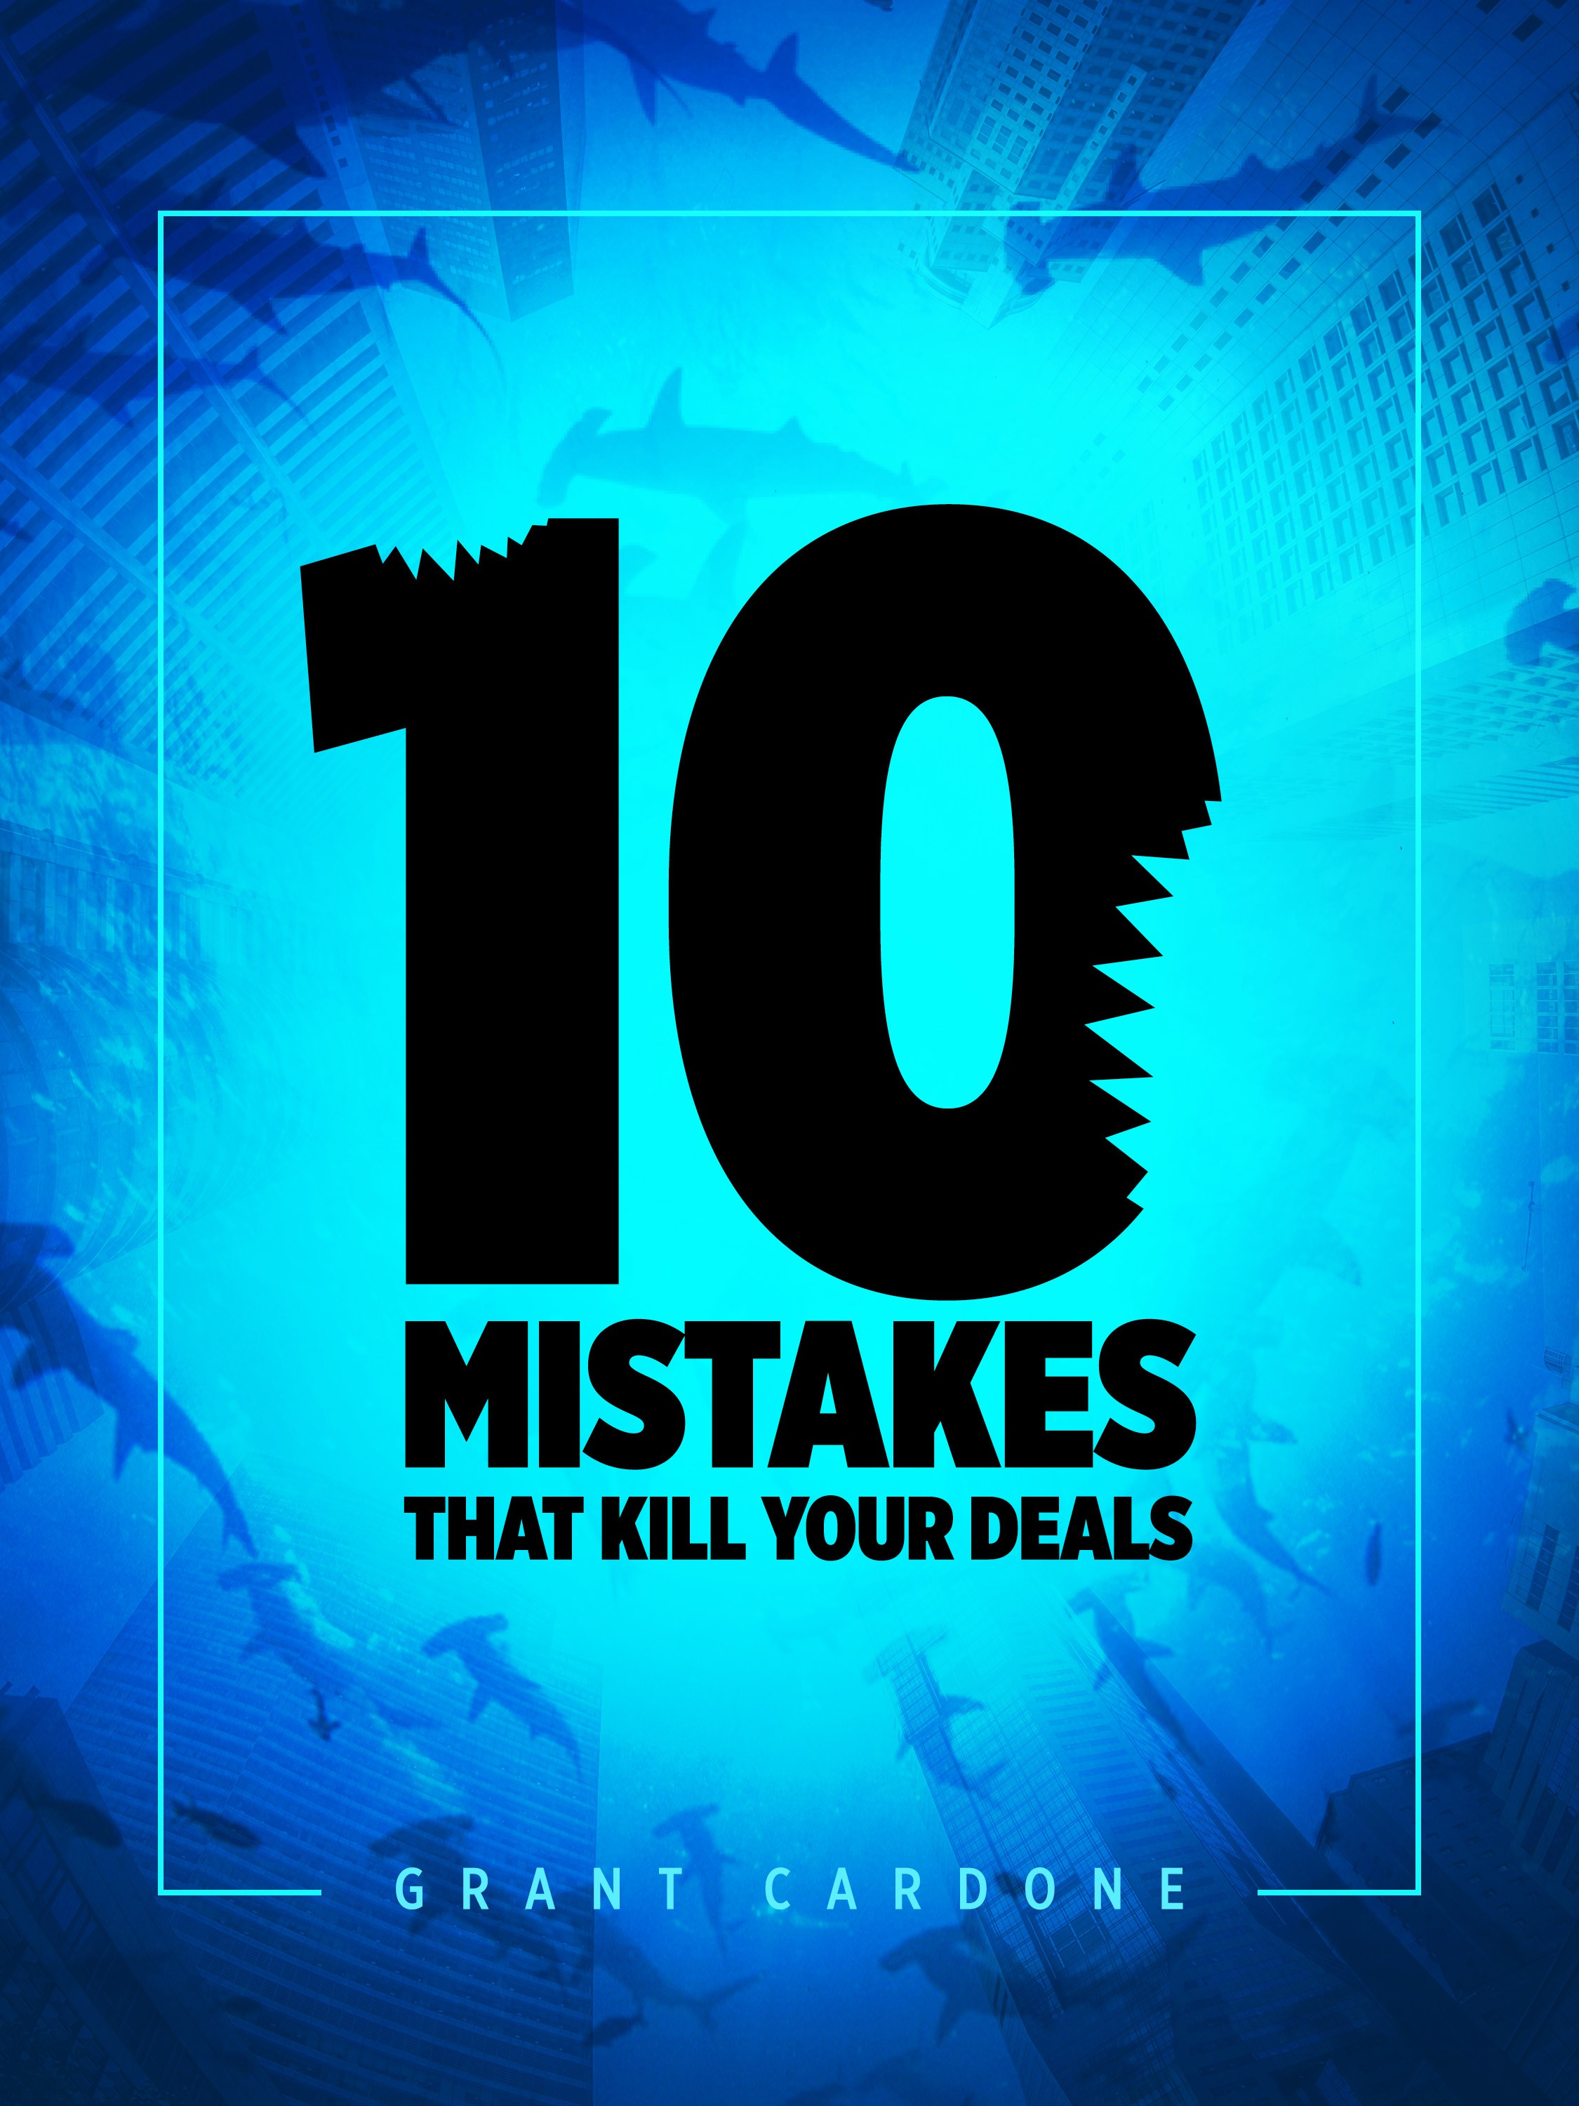


솔루션 미판매
사람과 기업은 문제를 해결하기 위해서만 물건을 구매합니다. 이 규칙에는 예외가 없습니다.

영업 사원이 제안, 제품 또는 많이 언급되는 부가가치에 너무 많은 시간을 할애하고 고객에게 문제를 해결할 수 있다는 확신을 주는 데 집중하는 것을 잊어버리는 경우가 있습니다.
이로 인해 일반적으로 프레젠테이션이 너무 길어지고 가격이 너무 낮아집니다. 단순히 제품을 시연하는 데만 열중하는 열정적인 영업 사원 때문에 고객이 해결하고자 하는 실제 문제를 놓치는 경우가 많습니다.

고객이 여러분을 만나서 가장 해결하고 싶어 하는 주된 문제를 찾는 데 집중하세요. "제가 이걸로 반복적으로 발생하는 두세 가지 문제를 마법처럼 해결할 수 있다면 어떤 문제일까요?"라고 물어볼 수 있습니다. 그런 다음 제품과 회사가 가장 중요한 문제와 고객이 해결하고자 하는 다른 반복적인 문제 두세 가지를 어떻게 해결할 수 있는지 설명하세요.

사람들은 문제를 해결할 수 있다는 확신이 들 때 닫습니다.

그랜트카돈 /그랜트카돈팬 /GrantCardone

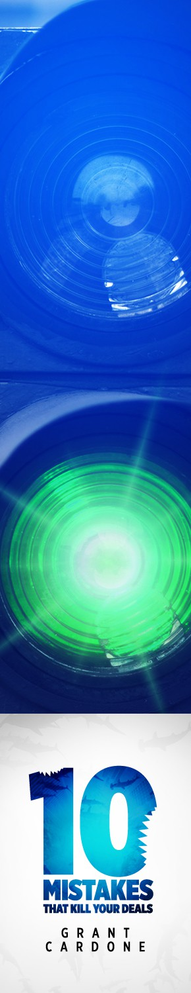
누락된 구매 신호
저는 영업사원들이 제품 프레젠테이션에 너무 많은 시간을 투자하고 슬라이드쇼에 의존한 나머지 중요한 구매 신호를 놓치는 경우를 많이 보았습니다.

프레젠테이션 중에는 집중해야 한다는 사실을 잊지 마세요. 슬라이드쇼, 플립차트, 컨퍼런스 콜, Skype 등 프레젠테이션에 많은 시간을 투자하셨을 것이고, 프레젠테이션 역사상 최고의 프레젠테이션 중 하나라고 생각하시겠지만, 고객의 중요한 구매 신호는 프레젠테이션보다 더 중요합니다. 프레젠테이션 중에 구매 신호를 무시하지 마세요. 그리고 프레젠테이션을 너무 자동적으로 진행해서 프레젠테이션만 전달하지 마세요.

훌륭한 프레젠테이션을 준비하되 중요한 것, 즉 의사 결정권자나 영향력 있는 사람인 회의실 내 모든 사람의 신호에 주의를 기울이세요. 많은 질문을 하고 참여를 유도하고 항상 일찍 마감할 수 있는 기회를 찾으세요.

그랜트카돈 /그랜트카돈팬 /GrantCardone


어려운 질문 거부하기
영업사원들이 어려운 질문을 꺼려하기 때문에 신뢰를 쌓을 수 있는 기회를 놓치는 경우가 많습니다. 이는 순진하거나 적절한 교육이 부족하기 때문일 수 있습니다. 진정한 클로저는 고객과 진정한 소통을 합니다.

저는 최고 경영진 중 한 명과 세일즈 콜을 하고 있었는데, 그가 그룹에 프레젠테이션을 하는 동안 의사 결정권자가 프레젠테이션을 믿지 않는다고 느꼈습니다.

저는 "저 사람 말을 하나도 믿지 않는군요, 그렇죠?"라고 끼어들었습니다. 그러자 고객은 웃으며 자기도 그렇게 생각한다고 말했습니다.

어려운 질문을 던져보세요: "저희 가격 책정에 대해 어떻게 생각하세요?" "우리 약관에 대해 어떻게 생각하세요?" "경쟁사와 오랫동안 거래해 오셨는데 왜 저와 거래하시겠습니까?"

또한 질문을 할 때는 반드시 답을 얻어야 합니다. 어려운 질문에 대한 답을 얻지 못하면 거래를 성사시키지 못하고 그 이유도 모르게 될 것입니다.

그랜트카돈 /그랜트카돈팬 /GrantCardone

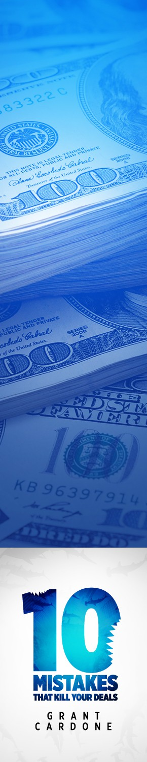
가격을 믿으면 문제가 해결됩니다
아무도 가격을 사지 않습니다!

저는 평생을 영업에 종사해 왔고, "가격이 곧 경쟁력이다"라고 말하는 수천 명의 구매자에게 속아 왔습니다.
유일한 문제입니다."

구매자는 가격에 집착하여 항상 최저가를 요구하고 가격과 예산이 가장 중요한 관심사라고 주장합니다. 고객이 이 아이디어를 판매하기 위해 이렇게 많은 에너지를 투자하고 있음에도 불구하고, 이는 말도 안 되는 일입니다.

모든 구매자는 더 높은 가격을 지불할 것입니다. 더 낮은 가격을 제시한 고객은 다시 마켓플레이스로 돌아와서 자신이 중요하다고 말한 것과 같은 금액을 계속 지출합니다.

이 기술을 완벽하게 익히고 가격에 집착하는 구매자가 종가를 마감하려면 다양한 고급 종가에 대한 헌신과 노력이 필요합니다.

그랜트카돈 /그랜트카돈팬 /GrantCardone


종료할 의사가 없는 프레젠테이션
프레젠테이션을 시작할 때 저는 잠재 고객에게 이번 주에 고객이 제품이나 서비스를 사용하게 하겠다는 의도를 분명히 밝힙니다.

"오늘 시간 내주셔서 감사합니다. 이번 주말까지 귀사에 제품을 납품하는 것이 목표입니다."

그러면 고객은 대개 그렇게 빨리 처리할 의사가 없다고 말하는데, 이때 저는 간단히 "알겠습니다"라고 말합니다. 제 의도를 알려드리고 싶었습니다."라고 말합니다.

오만함이 아닌 자신감을 가지고 프레젠테이션을 진행해야 하며, 제품이 고객의 문제를 해결할 수 있다는 것을 일찍부터 보여줘야 합니다. 거래를 성사시키겠다는 의지로 시작하세요. 달성하고자 하는 목표가 무엇인지 투명하고 분명하게 밝히세요.

그랜트카돈 /그랜트카돈팬 /GrantCardone

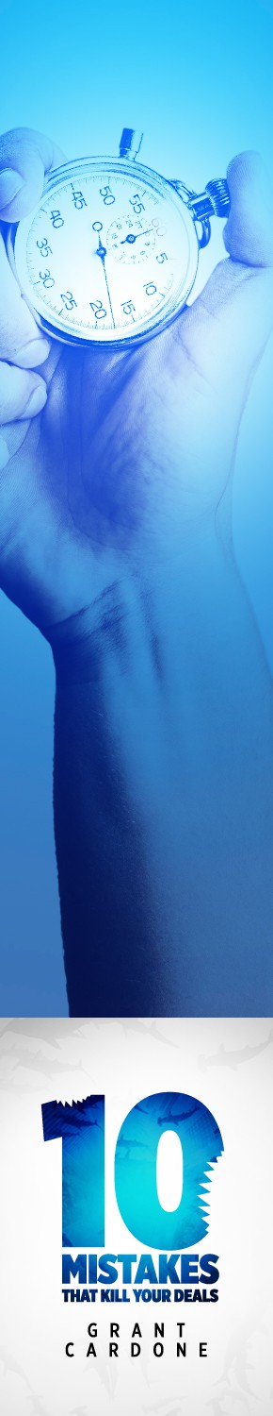
충분히 일찍 마감 요청하지 않기
저는 영업팀이 바이어가 충분히 본 후에 프레젠테이션을 하는 것을 발견했습니다. 그래서 저는 모든 프레젠테이션을 5단계로 나누었습니다. 각 단계가 끝날 때마다 "결정을 내릴 만큼 충분한 정보를 보셨습니까?"라고 질문했습니다.

고객이 "아니요, 못 봤습니다"라고 대답하면 영업 사원은 프레젠테이션을 계속할 수 있었습니다. 다른 경우에는 구매자가 "네, 충분히 봤는데 숫자에 대해 더 설명해 주시겠어요?"라고 말하는 경우도 있습니다.

프레젠테이션을 잘게 쪼개서 "우리의 제안을 정당화할 만큼 충분히 보셨습니까?"라는 질문을 삽입하세요.

자주 닫고, 일찍 닫고, 충분히 봤다고 판단되면 종료하세요.

그랜트카돈 /그랜트카돈팬 /GrantCardone


가격 미스터리
우리 대부분은 가치를 구축한 다음 가격을 제시하라고 배웠습니다. 그 결과 구매자는 프레젠테이션에 아무리 흥미를 느낀다 해도 프레젠테이션 내내 비용이 얼마인지 궁금해합니다.

이로 인해 구매자는 가격에 집착하게 되고, 일반적으로 관심 있는 고객은 프레젠테이션을 중단하고 가격을 물어볼 것입니다. 가격을 미리 공개하면 고객은 제품이나 서비스의 기능을 설명하면서 가격을 평가하고 생각할 수 있습니다.

"문제를 해결할 수 있는 저희 제품의 능력을 보여드리기 전에 가격을 보여드리고 싶어서요."

프레젠테이션 전에 고객이 "너무 높습니다."라고 말할 수 있으며, 이 때 고객은 간단히 동의하면 됩니다. "당연히 너무 비쌉니다. 어떤 기능이 있는지 보지도 못하셨으니까요. 가격이 왜 이렇게 책정되었는지, 어떤 이점이 있는지, 왜 이 제품이 시장에서 최고의 가치인지 보여드리겠습니다."라고 설명하세요.

나중을 위해 가격을 절약하는 것은 신인 클로저의 실수입니다.

그랜트카돈 /그랜트카돈팬 /GrantCardone


인플루언서 무시하기
의사 결정권자에게 너무 집중하다 보니 인플루언서들을 놓치는 실수를 여러 번 저질렀습니다.

프레젠테이션을 시작하기 전에 "본인 외에 누가 여러분의 결정에 영향을 미칠까요?"라고 질문하세요. 또 누가 참여했으면 좋겠는가?"라고 질문하세요. 각 사람의 이름과 직책을 파악하세요. 이들에게 구두로 이야기하도록 초대하고 시간을 내어 "어떤 문제를 해결하는 데 가장 관심이 있으신가요?"라고 물어보세요.

그들이 결정에 중요한 이유와 그들에게 가장 중요한 것이 무엇인지 파악한 다음 프레젠테이션 내내 각자에게 의견, 반대 의견 및 우려 사항을 물어보세요.

누구도 무시하지 마세요. 거래를 망칠 수 있습니다.

그랜트카돈 /그랜트카돈팬 /GrantCardone


무료 평가판을 사용하여 거래 성사하기
무료 체험과 퍼피독 마감은 대부분의 경우 거래를 성사시키지 못하는 고객으로 이어집니다. 무료 평가판을 사용하여 트래픽을 유도한 적은 있지만 거래를 성사시키는 데 사용한 적은 없습니다.

일정, 비용과 에너지를 투자하겠다는 약속, 서명된 계약서 없이 무료 평가판을 사용하면 더 많은 시간을 투자하게 됩니다. 문제는 거의 작동하지 않고 회사에 현금 흐름 문제를 일으켜 유입보다 유출이 더 많다는 것입니다.

성장하여 거래를 성사시키세요.

고객을 닫을 수 없다면 다른 고객을 찾아서 확보하세요. 가능하다면 끝까지 고객을 붙잡고 그 대가로 마땅히 받아야 할 것을 받아내어 거래를 성사시키세요. 공짜는 여러분과 회사를 망치고 대부분의 경우 고객의 수준을 떨어뜨리는 결과를 초래합니다.

그랜트카돈 /그랜트카돈팬 /GrantCardone


긴급성 없음
너무 많은 영업 사원과 영업 조직이 귀찮은 존재로 보일까 봐 거래 성사를 고집하지 않습니다. 거래를 성사시켜야 한다는 절박함이 없습니다. 시간은 거래 성사의 기묘한 적입니다. 시간이라는 요소를 더하면 어떤 일이든 일어날 수 있습니다.

회사, 제품, 서비스를 진정으로 믿는다면 지금 거래를 성사시키는 방법을 배워야 합니다. 지금 또는 나중에 마감은 며칠 후가 아닌 지금 거래를 다시 시작하고 완료하는 데 유용합니다.

"며칠이 뭐야?", 신인 클로저가 말합니다!

거래 성사 여부가 결정될 수도 있습니다. 저는 긴박감을 연습하지 않고 며칠이 지나면 합리적으로 변하는 실수를 너무 많이 저질렀습니다. 영업팀은 압박을 활용하는 방법을 훈련하고 연습해야 합니다. 압박은 하나의 예술입니다.

그랜트카돈 /그랜트카돈팬 /GrantCardone

